Отчёт по лабораторной работе №6

Анализ файловой системы Linux. Команды для работы с файлами и каталогами

Николаев Дмитрий Иванович

Содержание

# Цель работы

Ознакомление с файловой системой Linux, её структурой, именами и содержанием каталогов. Приобретение практических навыков по применению команд для работы с файлами и каталогами, по управлению процессами (и работами), по проверке использования диска и обслуживанию файловой системы.

# Выполнение лабораторной работы

1. Выполнил следующие действия; все наименования относительно домашней директории: (см.скриншоты 1 и 2)
   * Скопировал файл (команда “cp”) /usr/include/sys/io.h в домашний каталог и переименовал в equipment.
   * В домашнем каталоге создал директорию (“mkdir”) ski.plases.
   * Переместил файл (“mv”) equipment в каталог ski.plases.
   * Переименовал файл (“mv”) ski.plases/equipment в ski.plases/equiplist.
   * Создал в домашнем каталоге файл (“touch”) abc1 и скопировал его в каталог ski.plases, после переименовал его в equiplist2.
   * Создал каталог equipment в каталоге ski.plases.
   * Переместил файлы ski.plases/equiplist и ski.plases/equiplist2 в каталог ski.plases/equipment.
   * Создал и переместил каталог newdir в каталог ski.plases и переименовал его в plans.
   * Создал каталоги australia и play и файлы my_os и feathers (для выполнения следующего пункта).

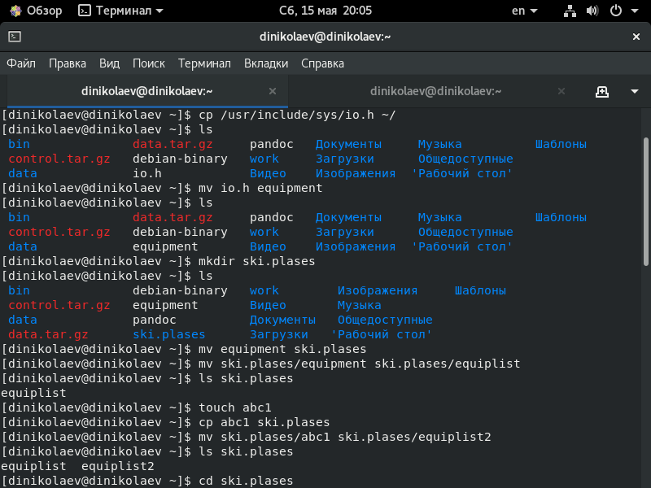

01



02

1. Определил необходимые опции команды chmod, необходимые для присвоения каталогам australia (drwxr–r–) и play (drwx–x–x) и файлам my_os (-r-xr–r–) и feathers (-rw-rw-r–) выделенные права доступа, считая что в начале таких прав нет.



03

1. Проделал приведённые ниже упражнения; все наименования относительно домашней директории:
   * Просмотрел содержимое файла /etc/passwd (команда “cat”).



04

- Скопировал файл ("cp") feathers в файл file.old (предварительно создав его)-> файл в файл не копируется, так что feathers остался в домашней директории.  
  
- Переместил файл ("mv") file.old в каталог play.  
  
- Скопировал каталог ("cp") play в каталог fun (предварительно создав его).  
  
- Переместил каталог ("mv") fun в каталог play и переименовал ("mv") его в games.  
  
- Лишил владельца (u) файла feathers права на чтение ("chmod u-r").  
  
- Попытавшись просмотреть файл с помощью команды cat, вывода не получим, так как в прошлом пункте лишились этих прав.  
  
- Попытавшись скопировать файл ("cp"), копирование не произойдёт, так как копирование входит в права чтения (которых лишились).



05

- Вернул владельцу (u) файла feathers право на чтение ("chmod u+r").  
  
- Лишил владельца (u) каталога play права на выполнение ("chmod u-x").  
  
- Попытавшись перейти в каталог ("cd") play, ничего не произошло, так как переход в каталог входит в права на выполнение (x), которых лишились в прошлом пункте.  
  
- Вернул владельцу (u) каталога play права на выполнение ("chmod u+x").



06

1. Прочитал man по командам mount, fsck, mkfs, kill:
   * Команда mount позволяет просмотреть используемые в операционной системе файловые системы.



07

- Команда fsck позволяет проверить, а иногда и восстановить целостность файловой системы.



08

- Команда mkfs позволяет создавать различные файловые системы Linux



09

- Команда kill позволяет "убивать" (т.е. посылать сигнал завершения процесса, тип вызываемого сигнала зависит от опций команды kill) различные процессы.



10

1. Рассмотрим примеры использования представленных выше команд (fsck и mkfs выполняются под рутом):

Команда mount



11

Команда fsck



12

Команда mkfs



13

Команда kill



14

## Контрольные вопросы

1. На моём компьютере установлена основная файловая система Windows - NTFS. NTFS - журналируемая файловая система, все действия с файлами заносятся в специальный журнал, с помощью него ФС может быть быстро восстановлена при повреждениях. TmpFS - быстрая и эффективная файловая система в ОЗУ, а не на ПЗУ, как прочие ФС, она предназначена для временного хранения файлов с оптимальным расходом памяти и скоростными характеристиками. Ext4 - журналируемая файловая система, используемая в ОС на Linux. Xfs - журналируемая файловая система, одно из преимуществ которой это журналирование метаданных для быстрого восстановления и поддерживание распределения потоков ввода/вывода по группам, что увеличивает производительность чтения и записи данных.
2. Рассмотрим структуру файловой системы и директории первого уровня этой структуры:
   * /bin содержит основные программы, необходимые для работы в системе (shell, основные утилиты).
   * /boot - каталог, содержащий ядро системы.
   * /dev - каталог, содержащий псевдофайлы устройств.
   * /etc содержит системные конфигурационные файлы, которые считываются при загрузке системы и запуске программ и определяет их поведение.
   * /home - каталог, содержащий отдельные личные каталоги каждого пользователя системы Linux (домашние каталоги).
   * /lib содерждит основные библиотеки, в частности, она хранит системные библиотеки и компоненты компиляторы языка C.
   * /lib64 содержит 64-битные основные библиотеки.
   * /media используется для автоматического монтирования различных устройств CD-ROM, USB-накопителей и т.д.
   * /mnt используется для временного ручного монтирования различных устройств …
   * /opt содержит подкаталоги для дополнительных пакетов программного обеспечения.
   * /proc содержит файлы ядер и процессов.
   * /root - домашний каталог пользователя root (суперпользователь).
   * /run содержит файлы состояния приложений (например, сокеты и идентификаторы процессов).
   * /sbin содержит бинарные файлы (программы) для администрирования системы.
   * /srv содержит данные сервисных служб.
   * /sys - виртуальная файловая система sysfs (информация об устройствах, драйверах, ядре ОС и т.п.).
   * /tmp содержит временные файлы, которые обычно удаляются при перезагрузки системы.
   * /usr содержит пользовательские бинарные файлы, которые используются только для чтения.
3. Необходимо выполнить команду mount.
4. Программные прерывания, аппаратный сбой и человеческий фактор (ошибки пользователей системы). Исправляется при помощи команды fsck.
5. Создать файловую систему Linux можно с помощью команды mkfs.
6. Для небольших файлов рекомендуется использовать команду cat (выводит в консоли), для просмотра больших же файлов лучше использовать команду less, которая позволяет осуществить постраничный просмотр файлов. Также используются команды head и tail для просмотра 10 (по умолчанию) строк с начала или с конца соответственно (можно использовать опцию: “head [-число_строк] ” для просмотра большего количества строк).
7. Команда cp позволяет копировать файл(ы) и каталоги в текущую или произвольную директорию ("cp [-опции] ).
8. Команда mv и mvdir позволяет перемещать и переименовывать файлы и каталоги: переименование файлов и каталогов в текущем каталоге, перемещение файлов и каталогов в другой каталог (“mv [-опции] ”).
9. Права доступа - совокупность правил, регламентирующих порядок и условия доступа субъекта к объектам информационной системы. Можно изменить при помощи команды chmod, что может осуществить владелец файла (или каталога) или пользователь с правами администратора (root).

# Выводы

Ознакомился с файловой системой Linux, её структурой, именами и содержанием каталогов. Получил практические навыки применения команд для работы с файлами и каталогами, команд, управляющих процессами и работами, а также проверяющих использование диска и обслуживание файловой системы Linux (просмотр, создание, восстановление и т.д.).